ÇOKLU YELKEN

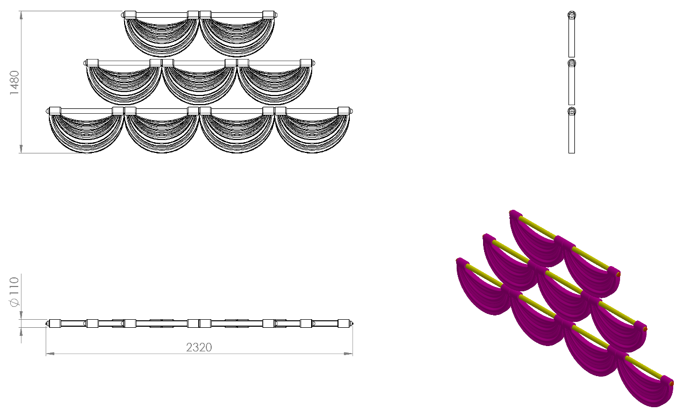

110 x 2320 x 1480 mm ölçülerinde olan üretilecek olan çoklu yelken oyun elemanı 9 adet tekli yelken figüründen oluşmaktadır. 1. Sınıf polietilen malzemeden rotasyon yöntemi ile çift cidarlı olarak üretilecek yelkenlerin toplam ağırlığı minimum 22,5 kg olacak ve çocukların ilgisini çekecek şekilde canlı renklerde üretilecektir.
Oyun ekipmanı gemi temasına uygun şekilde, sivri kenar ve köşeleri yuvarlatılarak imal edilecektir.
Yelken figürleri Ø 34 x 3 mm galvaniz boru yardımı ile birbirine bağlanacaktır. Montaj sonrasında bağlantıları elemanları plastik kapaklarla gizlenecektir.

